Городские соревнования по спортивному ориентированию в заданном направлении на лыжах.
«По следам Деда Мороза»
27 декабря 2025 года. Кемеровская обл., г. Междуреченск
СПОРТИВНО-ТЕХНИЧЕСКАЯ ИНФОРМАЦИЯ
1. Сведения о спортивной карте.
Карта (формат - А4) выполнена методом струйной печати на бумаге плотностью 80г/см2. Дистанции впечатаны в карту.
Масштаб (М) | 1:3000
Год корректировки | декабрь 2025г.
Образец карты
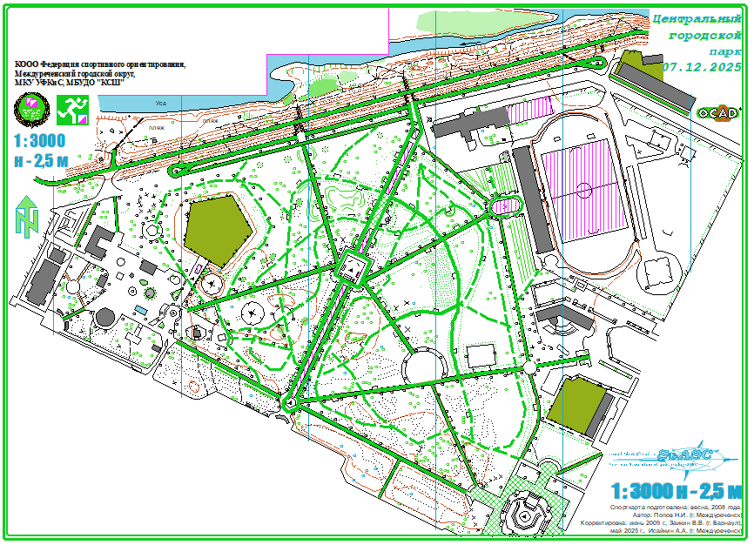
2. Параметры дистанции
Группы | Длина дистанции | Количество КП
Девочки до 10 лет | 1250 | 7
Девушки до 15 лет | 2010 | 9
Женщины | 2740 | 13
Мальчики до 10 лет | 1250 | 7
Мальчики до 13 лет | 2010 | 9
Юноши до 15 лет | 2740 | 13
Юноши до 17 лет | 2910 | 14
Мужчины | 2910 | 14

3. Общие сведения
- Контрольные пункты (КП) на дистанции оборудованы призмами, компостерами и электронными станциями;
- Отметка для всех групп чипом в электронной станции КП;
- Нумерация КП в карте для всех групп – двойная. Номер последнего КП 100

4 Снятие с дистанции участник получает в случае:
- не нахождения хотя бы одного КП;
- несоответствия отметки (найдено и отмечено не свое КП);
- за прохождение дистанции не в заданном направлении;
- за превышение КВ.

г.Междуреченск, ул.Березовая, 1а
Администрация МБУ «КСШ» т. 8(38475) 2 – 87 – 27
E-mail: sports_schol@mail.ru

